Párhuzamos port vezérlése

Nevét onnan kapta, hogy az adat bitjei egyszerre, egymással párhuzamosan haladnak 8 db vezetéken (byte). A párhuzamos portot vagy interfészt szokás Centronics portnak is nevezni, mivel a Centronics cég fejlesztette ki a saját nyomtatói számára, még a PC-k megjelenése előtt. Tehát alapvetően a számítógép és a nyomtató közötti kommunikációra való. Régebben ez egyirányú volt, csak a PC adta az adatokat a nyomtatónak. Ma már sokkal intelligensebbek a nyomtatók is ezért, ők is küldözgetnek jeleket a gépnek (kifogyott a papír v. a tinta stb.). Ám a PC-kben ez a port nem csak erre való, sok más feladatot is elláthat. A két számítógép közötti adatátvitel egyik legegyszerűbb módja, és ráadásul gyorsabb, mint a soros adatátvitel. De lehet rá kötni külső winchestert, lapolvasót, külsőmodemet stb. Vagy akár az általunk épített áramköröket. Vezérelhetünk vele akármit. Leggyakoribb a motorok és az izzók vezérlése. Persze ezt nem szabad közvetlenül végezni. Az áramköröket galvanikusan le kell választani, legyen az bármi csekély áramkör is. Hiszen ha tönkre megy, és rövidre zárja a párhuzamos port kimeneteit, vagy külső tápegység feszültsége jut rá, akkor az az egész alaplapunk életébe is kerülhet.
Az első legegyszerűbb vezérlés, ha LED-eket kötünk a kimenetekre. Minden LED elé kell egy előtét ellenállás. Erre a célra 8 db, kb. 180-470 Ohm-os, 0,25W-os ellenállásra lesz szükségünk. Az ellenállások színkódja az 1. ábrán látható.
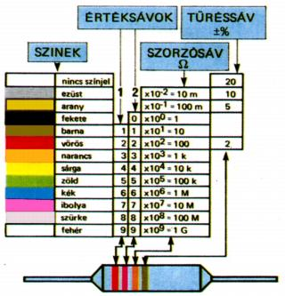
1. ábra

A csatlakozó bekötése a 2. ábrán látható. Ez egy 25 pontos anya "D" csatlakozó. (vagyis lyukai vannak). Nem szabad összekeverni a 25 pontos apa "D" csatlakozóval, ami általában ott van a közelében, mert az a soros interfész (RS232). Tehát a boltban 25 pontos apa "D" csatlakozót kell kérnünk.
- vezérlőreg. bit 0  - adatreg. bit 0  - adatreg. bit 1  - adatreg. bit 2  - adatreg. bit 3  - adatreg. bit 4  - adatreg. bit 5  - adatreg. bit 6  - adatreg. bit 7  - állapotreg. bit 6  - állapotreg. bit 7  - állapotreg. bit 5  - állapotreg. bit 4  - vezérlőreg. bit 1  - állapotreg. bit 3  - vezérlőreg. bit 2  - vezérlőreg. bit 3  - GND  - GND  - GND  - GND  - GND  - GND  - GND  - GND | 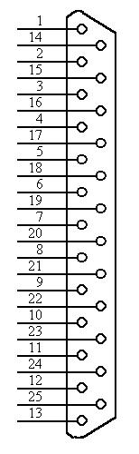
2. ábra

A LED-eket az adat kimenetre kötjük. Ezek a csatlakozón a 2-9-es lábak. Ez nyolc bit, tehát összesen 256 féle értéket tudunk kiküldeni. Az, hogy egy bizonyos számrendszerben hány helyiértékkel, hányféle értéket tudunk megjeleníteni (a 0-t is!), a következőképpen számítható: m=2^{n}. Ahol n a bitek száma, m a mantissza. És eddig tudunk számolni: m-1.
A 2 helyére más számot is írhatunk: pl. 10-es számrendszer esetén 10-et, 16-os számrendszer esetén 16-ot stb.
A párhuzamos portról fontos tudni, hogy a párhuzamos port TTL szinteket használ.
A szabványos TTL feszültségszintek
Ut | L be | H be | L ki | H ki
5V ± 10% | 0-0,8V | 2-5V | 0-0,4V | 2,4-5V
A következő kapcsolást megépítve készen is van az első számítógép-vezérelt áramkörünk.
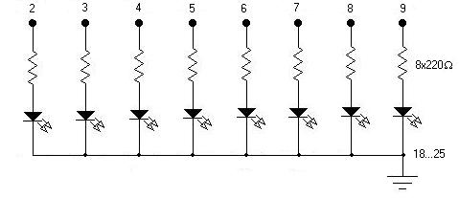
3. ábra

Ám az áramkör önmagában még kevés. Valahogy rá is kell venni a gépünket, hogy adatokat küldjön a portra. Legegyszerűbb módja, ha írunk rá egy saját programot. A párhuzamos port kimenetének a címe általában $379. Ide kell egy 8 bites (byte típusú) adatot kiküldeni. Az alábbi assembly rutin ezt teszi. Beültethető többfajta nyelvű programba is (Turbo Pascal, Turbo és Borland C, Delphi, Visual C, vagy akár egy teljesen assambly programba is).
mov al,adat
mov dx,$378
out dx,ax
Ez az egyszerű pascal program futófényként működteti a LED-eket. Kis átalakítással sokféle érdekes effektet ki lehet belőle hozni.

program futofeny;
uses crt;
var i:integer;
SAdat:String;
BAdat:Word;
C:char;
T:integer; { Ez a késleltetés. Ha csak folyamatosan világítanak a LED-ek, akkor növeld. (Lassítja a villogást) }

const adat:array[1..8] of byte= (1,2,4,8,16,32,64,128);

begin
ClrScr;
writeln('Nézd a LED-eket! (Kilépés: ESC)');
i:=1;
T:=1000;
repeat
i:=i+1;
Str(adat[i],SAdat);
gotoxy(1,2); write(SAdat+' ');
BAdat:=adat[i];
asm
mov ax,BAdat
mov dx,$378
out dx,ax
end;
delay(T);
if i=8 then i:=0;
if keypressed then c:=readkey;
until c=chr(27);
end.

Leválasztás

A leválasztásra azért van szükség, hogy még véletlenül, se terheljük túl a párhuzamos portot. Erre többféle megoldás is létezik. Építhetünk pl. minden bithez külön erősítőfokozatot. Ekkor teljesítmény leválasztásról beszélünk. A következő ábrán ilyen áramkörre láthatunk egy példát:

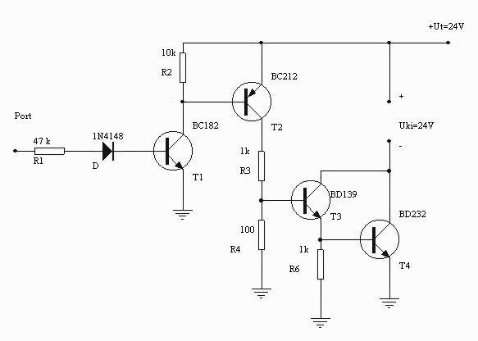
4. ábra

Kisebb teljesítménynél használhatunk pl 7407-et (6db neminvertáló puffer), 74373 (8db "D" tároló), vagy a kifejezetten erre a célra való ULN2803-at (TTL kompatibilis) és az ULN2814-et (CMOS kompatibilis). Az IC-t a Motorola gyártja. Az IC bekötése a következő:

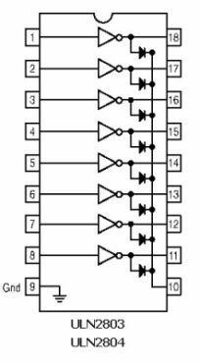
5.ábra

A galvanikus leválasztás

A galvanikus leválasztás azt jelenti, hogy a jelet valamilyen nem elektromos jellé alakítjuk, ezt érzékeljük és vissza alakítjuk elektromos jellé. Ezt transzformátorral, vagy optocsatolóval végezhetjük. Ez utóbbi olcsóbb és egyszerűbb megoldás, ezért csak ennek az ismertetésére térek ki. Az optocsatoló, mint neve is mutatja fénnyé alakítja a jelet, majd azt vissza elektronikus jellé. Általában egy LED-et és egy fototranzisztort tartalmaz (van olyan is amelyikben fototirisztor van, ezekkel közvetlenül lehet vezérelni nagyfeszültségű eszközöket). Az egyszerű DIL tokozásúak a legelterjedtebbek. Általában 4 vagy 6 lábuk van. Az ilyenekben csak 1 LED és 1 fototranzisztor van. Ilyenek típusok pl.: CNY17, 4N25, TCDT1103G. Bekötése a köv. ábrán (6. ábra) látható:
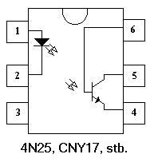
6. ábra: A DIL6 tokozású optocsatolók bekötése

Látható, hogy a fototranzisztor bázisa is ki van vezetve. Ez arra jó, hogy méréssel tudjuk ellenőrizni, hogy jó-e, vagy, hogy a vezérelt áramkőr is bele tudjon szólni a saját bemeneteibe. Most lássunk egy példát az optocsatolós leválasztásra a 7. ábrán:
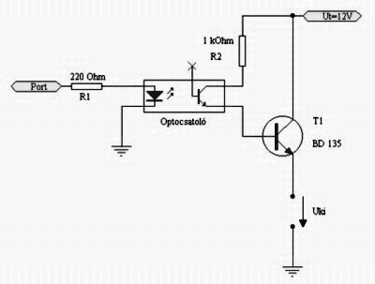
7. ábra: optocsatolós leválasztás

Ezzel az áramkörrel már vezérelhetünk is valamit 12V-tal max. 1A-ig. Lehetnek ezek izzók, motorok, relék további áramkörök stb. A tranzisztor ugyan 1,5A Ice-t bír ki de ehhez már nagyon kellene hűteni, ezért 1A fölött már érdemesebb picit nagyobb teljesítményű tranzisztort használni. 1A alatt is ajánlatos rá egy hűtőzászló. Ha nem akarunk nagy hűtőbordákat szerelni a tranzisztorokra, akkor mindig nagyobb teljesítményűt használjunk, mint amekkora szükséges.

Néhány jellemző NPN teljesítménytranzisztor fontosabb katalógus adatai
Típus | Ucemax [V] | Icemax [A] | Pmax [W] | PNP pár:
BD135 | 45 | 1,5 | 8 | BD136
BD235 | 60 | 2 | 25 | BD236
BD239 | 45 | 3 | 30 | BD240
BD241 | 45 | 5 | 40 | BD242
BD245 | 45 | 10 | 80 | BD246
BD249 | 45 | 25 | 125 | BD250
2N3055 | 80 | 15 | 125 | 2N????

Leválasztás a bemeneteken

A leválasztás használata a bemeneteknél is fontos. Egy lehetséges megoldás pl. ha egy optocsatolót teszünk a portra úgy, hogy a LED-et vezérli a mi áramkörünk és a tranzisztor a számítógépet. Adatbevitelnél fontos megjegyezni, hogy az állapotregiszter nem igazi regiszter, mert nem tároljóa a bemenetén kapott értékeket. Erről nekünk kell gondoskodni, ha az alkalmazás megkivánja. Tehetünk pl. D tárolókat a LED-ek elé.

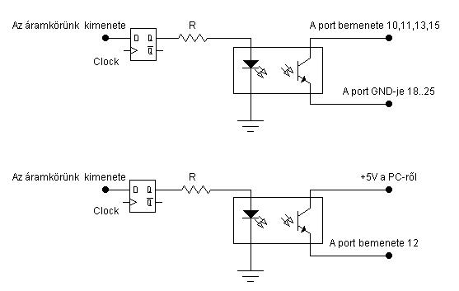
8. ábra

A fenti ábrán látható, hogy a 12-es lábhoz másképp kell bekötni az optocsatolót. Ez azért van, mert ez egy ponált bemenet, tehát +5V-ra kell kötni.
A +5V-ot a számítógépről kell levenni. Ezt egyrészt tehetjük a Game Port 1-es kivezetéséről, másrészt a tápegység valamelyik csatlakozójáról. Ezen mindig a piros vezeték a +5V.

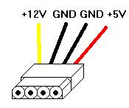 | 1. +5V  4. GND  5. GND  8. +5V  9. +5V | 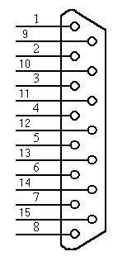
9. ábra

